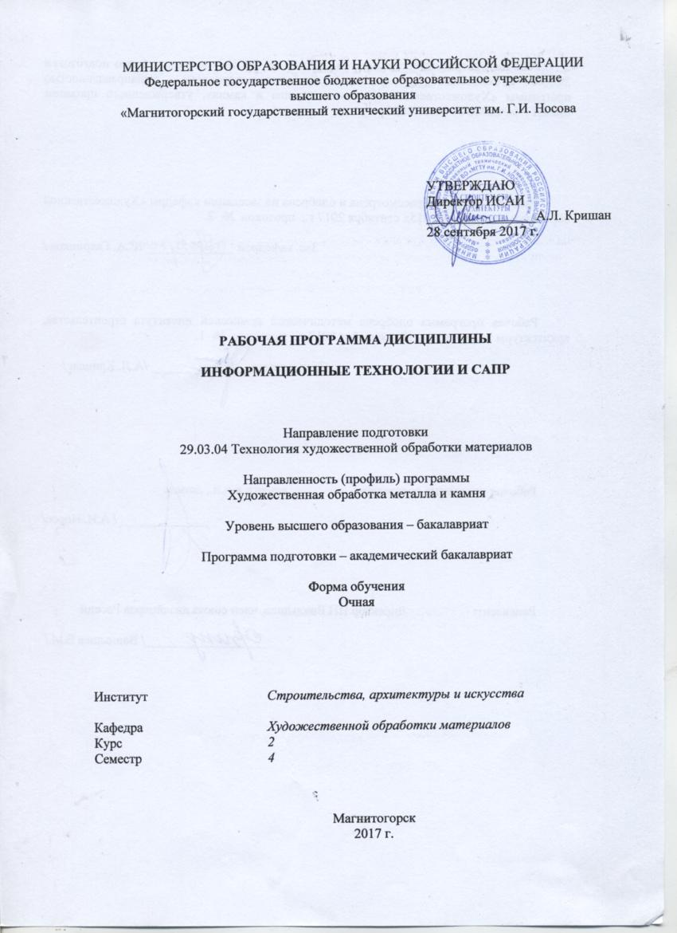

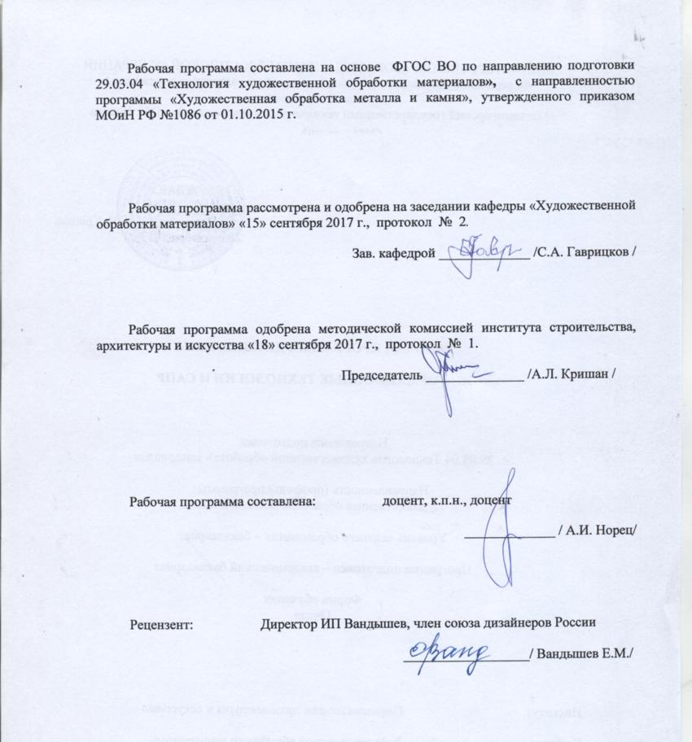

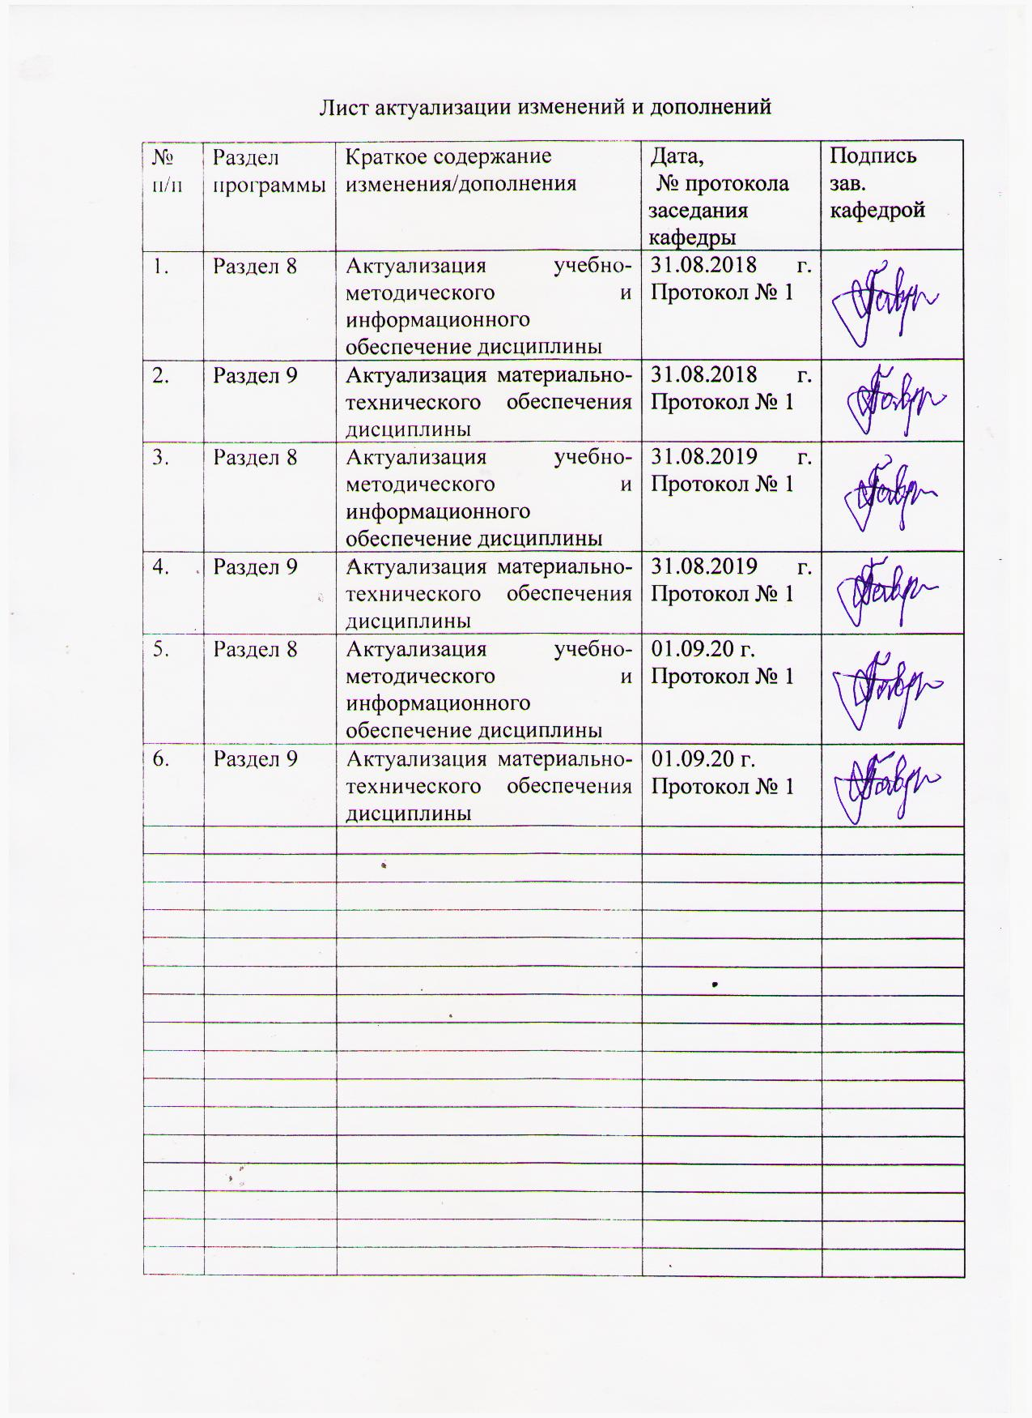

1 Цели освоения дисциплины
Цель дисциплины «Информационные технологии и САПР» – формирование у студентов необходимых знаний в области информационных технологий и САПР при решении задач в профессиональной деятельности с использованием графических редакторов и САПР.

2 Место дисциплины в структуре образовательной программы
подготовки бакалавра
Дисциплина «Информационные технологии и САПР» входит в вариативную часть образовательной программы.
Для изучения дисциплины необходимы знания (умения, владения), сформированные в результате обучения по бакалаврской программе, а также полученные при формировании компетенций в следующих дисциплинах: Иностранный язык, Культурология и межкультурное взаимодействие, Информатика, Метрология, стандартизация и сертификация, Менеджмент и маркетинг, Компьютерные технологии моделирования, проектирования, Технический рисунок, Начертательная геометрия и компьютерная графика.
Знания (умения, владения), полученные при изучении данной дисциплины будут необходимы Промышленный дизайн, 3D-моделирование художественно-промышленных изделий, Основы научных исследований в области ТХОМ, Основы конструирования изделий, Макетирование и моделирование художественно-промышленных изделий.

3 Компетенции обучающегося, формируемые в результате освоения
дисциплины и планируемые результаты обучения
В результате освоения дисциплины «Информационные технологии и САПР» обучающийся должен обладать следующими компетенциями:

Структурный  элемент  компетенции | Планируемые результаты обучения
ОК-4 Способностью к коммуникации в устной и письменной формах на русском и иностранном языках для решения задач межличностного и межкультурного взаимодействия
Знать | - основные нормы современного русского языка (орфографические, пунктуационные, грамматические, стилистические, орфоэпические) и систему функциональных стилей русского языка.
Уметь | - пользоваться основной справочной литературой, толковыми и нормативными словарями русского языка
ОК-8 Знанием основных методов, способов и средств получения, хранения, переработки информации, навыками работы с компьютером как средством управления информацией
Знать | - основные методы, способы и средства получения, хранения, переработки информации
Уметь | - работать с компьютером как средством управления информацией
Владеть | - методами, способами и средствами получения, хранения, переработки информации,  - навыками работы с компьютером как средством управления информацией
ОПК-1 Способностью решать стандартные задачи профессиональной деятельности на основе информационной и библиографической культуры с применением
Знать | - закономерности развития научно-технического прогресса (НТП);  - структуру локальных и глобальных компьютерных сетей;  - основные требования информационной безопасности;  - общие характеристики процессов сбора, передачи и обработки информации;  - современное состояние и тенденции развития технических и программных средств автоматизации и компьютеризации в области управления качеством.
Уметь | - применять математический аппарат для решения практических задач профессиональной деятельности;  - использовать компьютерные технологии для планирования, организации и проведения работ по техническому регулированию и метрологии;  - понимать и решать профессиональные задачи в области управления научно исследовательской и производственной деятельностью в соответствии с профилем подготовки
Владеть | - основными методами теоретического и экспериментального исследования;  - навыками применения стандартных программных средств;  - навыками работы на ЭВМ с графическими пакетами для получения конструкторских, технологических и других документов;  - навыками работы со средствами измерений и устройствами их сопряжения с компьютером как средством обработки и управления информацией.
ОПК-3 Способностью решать научные и экспериментальные проблемы в ходе профессиональной деятельности
Знать | - программные средства реализации информационных процессов, универсальные и специальные компьютерные программы в области научных и экспериментальных проблем в ходе профессиональной деятельности.
Уметь | - формулировать цель и задачи производства художественно-промышленного продукта;  - проводить литературный поиск по производству аналогичной продукции;  - осуществлять компьютерное проектирование готового объекта;  выбирать материал, обладающий необходимым комплексом служебных и эстетических свойств;  - назначать комбинацию технологических обработок, позволяющих получить нужный продукт;  - уметь осуществлять контроль функциональных и эстетических свойств объектов готовой продукции;  - выявлять связь между составом, структурой и свойствами материалов разных классов.
Владеть | - компьютерными программами проектирования художественной продукции;  - методами определения функциональных и эстетических свойств готовой продукции;  - статистическим анализом данных с оценкой погрешности измерений;  инструментальной базой определения функциональных и эстетических характеристик;  - методами проведения физического и химического эксперимента и математической обработки полученных результатов, его анализа и обобщения;  - составления отчетов о работе с анализом результатов.
ОПК-9 Способностью использовать компьютерные программы, необходимые в сфере практической деятельности для получения заданного изделия
Знать | - программные средства реализации информационных процессов, универсальные и специальные компьютерные программы в сфере практической деятельности для получения заданного изделия.
Уметь | - осуществлять компьютерное проектирование готового объекта.
Владеть | - компьютерными программами проектирования художественной продукции, методами сбора и обработки информации в рамках производственных задач.
ОПК-10 Способностью проводить литературный поиск и его обобщение с привлечением отечественной и зарубежной литературы по заданной тематике, используя компьютерную технику
Знать | - содержание и способы работы с библиотечными каталогами;  - содержание и способы использования компьютерных и информационных технологий.
Уметь | - проводить литературный поиск по производству аналогичной продукции;  - систематизировать и обобщать накопленный практический и литературный опыт в области профессиональной деятельности с целью его практической реализации, используя компьютерную технику.
Владеть | - компьютерными программами проектирования художественной продукции, методами сбора и обработки информации в рамках производственных задач;  - отечественной и зарубежной информацией в области изготовления аналогичной продукции.
ПК-8 Способностью к художественно-производственному моделированию проектируемых объектов в реальные изделия, обладающие художественной ценностью
Знать | - основные законы формообразования в САПР;  - способы и методы работы с базами данных для поиска механических, художественных, технологических свойств материалов разных классов;  - технологические процессы получения 3D моделей.
Уметь | - создавать художественно-промышленный продукт различного назначения, обладающий функциональной целесообразностью, эстетической ценностью и новизной в САПР;  - соблюдать стилевые особенности при создании единичного изделия или композиционного ансамбля в САПР;  - моделировать проектируемые изделия, используя законы формообразования в САПР.
Владеть | - техникой эскизирования объектов художественного производства в САПР;  - средствами композиции, методами решения композиционных задач;  - способами моделирования готовой продукции;  - материаловедческой базой для изготовления моделей;  - понятиями стиля и художественными стилевыми особенностями.

4 Структура и содержание дисциплины
Общая трудоемкость дисциплины составляет 3 зачетных единицы 108 акад. часа, в том числе:
– контактная работа – 53,3 акад. часов:
– аудиторная – 51 акад. часов;
– внеаудиторная – 2,3 акад. часа;
– самостоятельная работа – 19 акад. часа;
– подготовка к экзамену – 35,7 акад. часа

Раздел/ тема  дисциплины | Семестр | Аудиторная  контактная работа  (в акад. часах) |  |  | Самостоятельная работа (в акад. часах) | Вид самостоятельной  работы | Форма текущего контроля успеваемости и  промежуточной аттестации | Код и структурный  элемент  компетенции
Раздел/ тема  дисциплины | Семестр | лекции | лаборат.  занятия | практич. занятия
Раздел 1. ИТ и САПР | 4
О МОДЕЛЯХ И МОДЕЛИРОВАНИИ  Классификация моделей используемых в технике Инженерно - физические модели в технике Структурные модели в технике Геометрические модели в технике. Информационные модели в технике .Уровни и формы представления моделей. | 4 |  | 6/2И |  | 2 | - Подготовка к практическому, занятию.  - Поиск дополнительной информации по заданной теме (работа с библиографическим материалами, справочниками, каталогами, словарями, энциклопедиями). | Устный опрос  Проверка индивидуальных заданий | ОК-4 – зув,  ОК-8 - зув,  ОПК-1 – зув  ОПК-3 - зув  ОПК-9 - зув  ОПК-10-зув  ПК-8 - зув
Основные свойства моделей. Моделирование в технике Компьютерное моделирование. Моделирование и оптимизация в технике. | 4 |  | 6/2И |  | 2 | - Выполнение практических работ, предусмотренных рабочей программой дисциплины. Исполнителю предоставляется свобода в принятии решения по творческой практической работе: что спроектировать изготовить, исходя из выявленных возможностей и полученных знаний, умений для решения профессиональных задач. | Проектные работы | ОК-4 – зув,  ОК-8 - зув,  ОПК-1 – зув  ОПК-3 - зув  ОПК-9 - зув  ОПК-10-зув  ПК-8 - зув
ВВЕДЕНИЕ В ИМИТАЦИОННОЕ МОДЕЛИРОВАНИЕ Назначение и область применения имитационного моделирования в науке и технике. Методология имитационного моделирования. Методы формализации в компьютерном моделировании. | 4 |  | 6/2И |  | 3 | Выполнение практических работ, предусмотренных рабочей программой дисциплины. Исполнителю предоставляется свобода в принятии решения по творческой практической работе: что спроектировать изготовить, исходя из выявленных возможностей и полученных знаний, умений для решения профессиональных задач. | Проверка индивидуальных заданий | ОК-4 – зув,  ОК-8 - зув,  ОПК-1 – зув  ОПК-3 - зув  ОПК-9 - зув  ОПК-10-зув  ПК-8 - зув
Программные средства имитационного моделирования Языки имитационного моделирования . Автоматизированные инструментальные среды  имитационного моделирования. | 4 |  | 6/2И |  | 4 | Выполнение практических работ, предусмотренных рабочей программой дисциплины.  -Установление общего и различного между видами изображений. | Проверка индивидуальных заданий | ОК-4 – зув,  ОК-8 - зув,  ОПК-1 – зув  ОПК-3 - зув  ОПК-9 - зув  ОПК-10-зув  ПК-8 - зув
ИНЖЕНЕРНЫЙ АНАЛИЗ И КОМПЬЮТЕРНОЕ МОДЕЛИРОВАНИЕ Основные принципы и соотношения численных методов  инженерного анализа Комплексные решения задач оптимального  проектирования Методы визуализации в системах инженерного анализа. Искусство инженерного анализа | 4 |  | 20/2И |  | 4 | Выполнение практических работ, предусмотренных рабочей программой дисциплины. Исполнителю предоставляется свобода в принятии решения по творческой практической работе: что спроектировать изготовить, исходя из выявленных возможностей и полученных знаний, умений для решения профессиональных задач. | Проверка индивидуальных заданий | ОК-4 – зув,  ОК-8 - зув,  ОПК-1 – зув  ОПК-3 - зув  ОПК-9 - зув  ОПК-10-зув  ПК-8 - зув
Классификация и область применения графических и геометрических компьютерных моделей Векторные графические модели. Растровые графические модели. Компьютерные геометрические модели. Моделирование линий. Построение поверхностей. | 4 |  | 7/2И |  | 4 | Выполнение практических работ, предусмотренных рабочей программой дисциплины. Исполнителю предоставляется свобода в принятии решения по творческой практической работе: что спроектировать изготовить, исходя из выявленных возможностей и полученных знаний, умений для решения профессиональных задач. | Проверка индивидуальных заданий | ОК-4 – зув,  ОК-8 - зув,  ОПК-1 – зув  ОПК-3 - зув  ОПК-9 - зув  ОПК-10-зув  ПК-8 - зув
Итого по разделу | 4 |  | 51/12И |  | 19 |  | Проверка индивидуальных заданий | ОК-4 – зув,  ОК-8 - зув,  ОПК-1 – зув  ОПК-3 - зув  ОПК-9 - зув  ОПК-10-зув  ПК-8 - зув
Итого за семестр | 4 |  | 51/12И |  | 19 |  | Промежуточная аттестация – экзамен
51/12И – в том числе, часы, отведенные на работу в интерактивной форме

5 Образовательные и информационные технологии
- Использование технологических ресурсов для демонстрации теоретического материала и сопутствующей визуализации содержимого курса
- Использование дистанционных информационных технологий для предоставления студентам большего объема интересной информации и полезных сведений по дисциплине
- Использование графического редактора КОМПАС для создания чертежей деталей, для создания твердотельных моделей деталей и сборочных единиц и др.
- Активное привлечение студентов к участию в разработке новых информационно-технологических ресурсов для еще большего улучшения визуализации содержимого курса и упрощения теоретических сведений.

6 Учебно-методическое обеспечение самостоятельной работы обучающихся
Самостоятельная работа является одной из форм организации обучения. Ее роль в современном образовании возрастает с введением ФГОС ВПО нового поколения. В программах и профессиональных модулях организация самостоятельной работы студентов занимает приоритетную позицию. Идет не формальное увеличение часов на самостоятельную работу, а организации процесса обучения на деятельностной основе, обеспечивающих субъективную позицию студента, формирование у него опыта практической деятельности, а на его основе – овладения профессиональными и общими компетенциями.
Самостоятельная работа - это планируемая в рамках учебного плана ОУ деятельность обучающихся по освоению содержания ОК и ПК, которая осуществляется по заданию, при методическом руководстве и контроле преподавателя, но без его непосредственного участия.
Цель самостоятельной работы - формирование у обучающихся ОК и ПК, обеспечивающих развитие у них способности к самообразованию, самоуправлению и саморазвитию.
Специфика самостоятельной работы обучающегося как формы обучения заключается в том, что ее основу составляет работа обучающихся над определенным учебным заданием в специально предоставленное для этого время (на уроке и во внеурочное время); обучающийся сам выбирает способы выполнения задания, непосредственное фактическое участие преподавателя в руководстве самостоятельной работой отсутствует, но есть опосредованное управление преподавателем самостоятельной познавательной деятельностью обучающихся (на основе инструктажа, консультаций, рекомендаций); обучающиеся сознательно стремятся достигнуть поставленные в задании цели, проявляя свои усилия и выражая в той или иной форме результаты своих действий.
Процесс организации самостоятельной работы обучающихся включает в себя следующие этапы:
— подготовительный (планирование самостоятельной работы, определение целей, форм, способов и принципов выполнения заданий и контроля за самостоятельной работой обучающихся, подготовка методических рекомендаций, необходимого оборудования, списка литературы, диагностика уровня подготовленности обучающихся);
— основной (организация самостоятельной работы обучающихся, обеспечение использования ими приемов поиска информации, усвоения, переработки, применения знаний, фиксирования результатов, само - организации процесса работы, определяются цели индивидуальной и групповой СР обучающихся; проводятся индивидуально-групповые установочные консультации: устанавливаются сроки и формы представления промежуточных результатов, обеспечивается положительная мотивация деятельности; происходит проверка промежуточных результатов; организация самоконтроля и самокоррекции; взаимообмен и взаимопроверка в соответствии с выбранной целью);
заключительный (контрольно-оценочный) (оценка значимости и анализ результатов самостоятельной работы, их систематизация, оценка эффективности самостоятельной работы, выводы о направлениях ее оптимизации).
Аудиторная самостоятельная работа
Аудиторная самостоятельная работа реализуется на учебных занятиях: при проведении практических и лабораторных занятий, семинаров, на уроках, во время чтения лекций.
В начале самостоятельной работы на учебном занятии преподавателю необходимо:
- обозначить тему занятий и познакомить с инструкцией;
- провести краткую беседу, нацеливая обучающихся на связь темы самостоятельной работы с базовыми знаниями, умениями и навыками, общими и профессиональными компетенциями, необходимыми для выполнения задания;
- четко контролировать ход работы и при необходимости помогать обучающимся (разбивка текста или упражнения на самостоятельные части - порции), задания с письменной инструкцией (например, с указанием последовательности действий и т. п.);
- подведение итогов занятия по выполнению самостоятельной работы.

По дисциплине предусмотрена аудиторная и внеаудиторная самостоятельная работа обучающихся. Аудиторная самостоятельная работа студентов предполагает выполнение практических работ.
Аудиторные практические работы (АПР):
АПР №1 Выполнение виртуальных моделей для последующей связки в документацию.
Источник задания карточки содержащие 2 вида изделия. По данным видам выполнить виртуальную модель.
АПР №2. Выполнение чертежа в электронном виде.
По карточке заданию выполнить электронный чертеж с элементами сопряжения.
АПР №3 Выполнение ассоциативного чертежа модели.
По карточке заданию выполнить виртуальную модель, создать ассоциативный чертеж модели.
АПР №4. Создание Виртуальных моделей с четвертью выреза.
По карточке заданию выполнить виртуальную модель с четвертью выреза. Создать ассоциативный чертеж.
АПР №5. Создание Конструкторской документации на изделие..
По сборочному чертежу выполнить виртуальную модель деталей, создать сборочный чертеж, выполнить чертежи изделия входящие в комплект документации. Выполнить разнесенный вид изделия. Создать ассоциативную спецификацию

Индивидуальные дополнительные задания (ИДЗ)
ИДЗ №1 Изучить инструменты программы.
При выполнении практического задания построить несколько алгоритмов выполнения задания. Изучить дополнительные возможности программы.
ИДЗ №2 Изучение дополнительных возможностей программы при выполнении электронных чертежей.
При выполнении практического задания изучить дополнительные возможности выполнения ассоциативного построения чертежа.
ИДЗ №3 Выполнение ассоциативного чертежа модели.
При выполнении практического задания изучит дополнительные возможности программы. Продолжить выполнение задания.
ИДЗ №4. Создание Виртуальных моделей с четвертью выреза.
Выполнить практическое задание несколькими методами ..
ИДЗ №5 Создание Конструкторской документации на изделие..
Продолжить выполнение практического задания по выполнению виртуальной модели деталей, создать сборочный чертеж, выполнить чертежи изделия входящие в комплект документации. Выполнить разнесенный вид изделия. Создать ассоциативную спецификацию

7 Оценочные средства для проведения промежуточной аттестации
а) Планируемые результаты обучения и оценочные средства для проведения промежуточной аттестации:

Структурный элемент  компетенции | Планируемые результаты обучения | Оценочные средства
ОК-4 Способностью к коммуникации в устной и письменной формах на русском и иностранном языках для решения задач межличностного и межкультурного взаимодействия
Знать | основные нормы современного русского языка (орфографические, пунктуационные, грамматические, стилистические, орфоэпические) и систему функциональных стилей русского языка. | Теоретические вопросы:  1. Соотношение понятий русский язык и русский литературный язык  2. Предметы и задачи культуры русской речи (определение речи обязательно!)  3. Основные особенности элитарной речевой культуры  4. Понятие языковой нормы. Динамичность языковой нормы. Основные нормы современного русского литературного языка  5. Понятие орфограммы и орфографических вариантов.  6. Принципы русской орфографии.  7. Морфологический принцип, как ведущий принцип русской орфографии  8. Понятие пунктуационной формы. Основные функции знаков препинания  9. Принципы русской пунктуации. Вариантность пунктуации (- , : )  10. Авторские знаки препинания. Их основные функции и сфера употребления  11. Предмет и задачи орфоэпии. Понятие орфоэпической нормы. Динамичность орфоэпических норм. (формы произношения, переход в неологизмы, архаизмы)  12. Предмет и задачи лексикологии. Лексикологические нормы и основные ошибки, связанные с нарушением лексических норм.  13. Предмет морфологии. Морфологические нормы. Основные ошибки связанные с нарушением морфологических норм.  14. Предмет синтаксиса и его основные единицы. Синтактические нормы. Ошибки, связанные с нарушением норм в области простого предложения  15. Речевой этикет. Основные формулы речевого этикета и особенности его проявления в различных сферах общения.  16. Особенности организации устной и письменной речи
Уметь | пользоваться основной справочной литературой, толковыми и нормативными словарями русского языка | Практические задания:  Исполнителю предоставляется свобода в принятии решения по творческой практической работе: что спроектировать изготовить, исходя из выявленных возможностей и полученных знаний, умений для решения профессиональных задач.
ОК-8 Знанием основных методов, способов и средств получения, хранения, переработки информации, навыками работы с компьютером как средством управления информацией
Знать | основные методы, способы и средства получения, хранения, переработки информации | Теоретические вопросы:  Основные свойства информации, единицы измерения информации.  Архитектура компьютера. Внутренняя память ПК. Характеристики.  Внешняя память ПК (носители информации), её характеристики.  Типы и назначение устройств ввода вывода информации.  Назначение и классификация программного обеспечения САПР
Уметь | работать с компьютером как средством управления информацией | Практические задания Исполнителю предоставляется свобода в принятии решения по творческой практической работе: что спроектировать изготовить, исходя из выявленных возможностей и полученных знаний, умений для решения профессиональных задач.
Владеть: | методами, способами и средствами получения, хранения, переработки информации, навыками работы с компьютером как средством управления информацией | Задания на решение задач из профессиональной области, комплексные задания Исполнителю предоставляется свобода в принятии решения по творческой практической работе: что спроектировать изготовить, исходя из выявленных возможностей и полученных знаний, умений для решения профессиональных задач.
ОПК-1 Способностью решать стандартные задачи профессиональной деятельности на основе информационной и библиографической культуры с применением
Знать | закономерности развития научно-технического прогресса (НТП); структуру локальных и глобальных компьютерных сетей; основные требования информационной безопасности; общие характеристики процессов сбора, передачи и обработки информации; современное состояние и тенденции развития технических и программных средств автоматизации и компьютеризации в области управления качеством. | Теоретические вопросы:  - Основные типы политики безопасности доступа к данным. Дискреционные и мандатные политики.  - Требования к системам криптографической защиты: криптографические требования, требования надежности, требования по защите от НСД, требования к средствам разработки.  - Законодательный уровень обеспечения информационной безопасности. Основные законодательные акты РФ в области защиты информации.  - Функции и назначение стандартов информационной безопасности. Примеры стандартов, их роль при проектировании и разработке информационных систем.  - Критерии оценки безопасности компьютерных систем («Оранжевая книга»). Структура требований безопасности. Классы защищенности.  - Информационные процессы. Сбор, передача, хранение и обработка данных.  - Оценка количества информации. Понятие бита. Основные единицы измерения объема информации.  - Кодирование информации, как непременное условие ее записи, передачи, хранения и обработки.  - Системы счисления. Позиционные и непозиционные СС.  - Представление чисел в двоичном коде.  - Представление символьных и текстовых данных в двоичном коде.  - Десятиричный, восмиричный и шестнадцатиричные коды, их алфавиты и соотношения с двоичным кодом.
Уметь | применять математический аппарат для решения практических задач профессиональной деятельности; использовать компьютерные технологии для планирования, организации и проведения работ по техническому регулированию и метрологии; понимать и решать профессиональные задачи в области управления научно-исследовательской и производственной деятельностью в соответствии с профилем подготовки | Практические задания:  Исполнителю предоставляется свобода в принятии решения по творческой практической работе: что спроектировать изготовить, исходя из выявленных возможностей и полученных знаний, умений для решения профессиональных задач.
Владеть | основными методами теоретического и экспериментального исследования; навыками применения стандартных программных средств; навыками работы на ЭВМ с графическими пакетами для получения конструкторских, технологических и других документов; навыками работы со средствами измерений и устройствами их сопряжения с компьютером как средством обработки и управления информацией. | Задания на решение задач из профессиональной области, комплексные задания:  Исполнителю предоставляется свобода в принятии решения по творческой практической работе: что спроектировать изготовить, исходя из выявленных возможностей и полученных знаний, умений для решения профессиональных задач.
ОПК-3 Способностью решать научные и экспериментальные проблемы в ходе профессиональной деятельности
Знать | - программные средства реализации информационных процессов, универсальные и специальные компьютерные программы в области научных и экспериментальных проблем в ходе профессиональной деятельности. | Теоретические вопросы:  Современные прикладные психологические исследования.  Проблема креативного мышления исследователя.  Возможности современных телекоммуникационных средств и информационных технологий по поиску информации для исследования.  Интернат как средство психологического исследования.  Язык науки: цели использования и особенности применения в психологических  исследованиях.  Реализация принципа дополнительности в психологическом исследовании.  Разносторонность подходов и эклектика в психологическом исследовании.  Системно-ситуационный анализ психологического явления.  Проблема взаимосвязи качественных и количественных исследований.  Современные подходы к классификации методов психологического исследования.  Основные требования к современным методам психологического исследования.  Возможности и ограничения обсервационных методов.  Возможности и ограничения экспериментальных методов.  Возможности и ограничения диалогических методов.  Возможности и ограничения методов  анализов результатов деятельности.  Проблемы экспериментального общения.  Личность испытуемого в ситуации психологического исследования.  Современные технологии сегментирования.  Методология: определение, задачи, уровни и функции.  Методологические принципы научного исследования.  Компоненты научного аппарата психологического исследования: тема, проблема, цель, предмет, объект, гипотеза исследования.  Структура исследования.  Обработка и интерпретация полученных результатов, их оформление.  Подходы к исследованию: системный; деятельностный; личностно-ориентированный.  Классификация методов исследования.  Особенности выбора методов исследования.  Требования к методике проведения исследования.  Этапы работы с литературными источниками.  Требования, предъявляемые к работе с литературными источниками.  Сущность исследовательского наблюдения.  Объекты наблюдения.  Классификация наблюдений.  Этапы научного наблюдения.  Способы регистрации наблюдаемого материала
Уметь | - формулировать цель и задачи производства художественно-промышленного продукта;  - проводить литературный поиск по производству аналогичной продукции;  - осуществлять компьютерное проектирование готового объекта;  выбирать материал, обладающий необходимым комплексом служебных и эстетических свойств;  - назначать комбинацию технологических обработок, позволяющих получить нужный продукт;  - уметь осуществлять контроль функциональных и эстетических свойств объектов готовой продукции;  - выявлять связь между составом, структурой и свойствами материалов разных классов. | Практические задания:  Исполнителю предоставляется свобода в принятии решения по творческой практической работе: что спроектировать изготовить, исходя из выявленных возможностей и полученных знаний, умений для решения профессиональных задач.
Владеть | - компьютерными программами проектирования художественной продукции;  - методами определения функциональных и эстетических свойств готовой продукции;  - статистическим анализом данных с оценкой погрешности измерений;  инструментальной базой определения функциональных и эстетических характеристик;  - методами проведения физического и химического эксперимента и математической обработки полученных результатов, его анализа и обобщения;  - составления отчетов о работе с анализом результатов. | Задания на решение задач из профессиональной области, комплексные задания:  Исполнителю предоставляется свобода в принятии решения по творческой практической работе: что спроектировать изготовить, исходя из выявленных возможностей и полученных знаний, умений для решения профессиональных задач.
ОПК-9 Способностью использовать компьютерные программы, необходимые в сфере практической деятельности для получения заданного изделия
Знать | - программные средства реализации информационных процессов, универсальные и специальные компьютерные программы в сфере практической деятельности для получения заданного изделия. | Теоретические вопросы:  - САПР как объект проектирования – общие положения. Понятия: автоматизация проектирования; объект проектирования; проектное решение; проект; проектирование; входные и выходные данные; модели; программное обеспечение.  - Основные принципы при создании САПР – системное единство; типизация; развитие. Общие признаки современных САПР.  - Состав и структура САПР. Виды подсистем (проектирующие, обслуживающие), их назначение.  - Понятие “Комплекс средств автоматизированного проектирования (КСАП)”. Назначение КСАП. Виды КСАП (обзорно). Структурные части комплексов средств.  - Программно-методические комплексы (ПМК). Их подвиды. Проблемно-ориентированные ПМК. Объектно-ориентированные ПМК.  - Общесистемные ПМК. Их состав и назначение. (Мониторные СУ, СУБД, информационно-поисковые системы, средства машинной графики, подсистемы обеспечения диалогового режима).  - Программно-технические комплексы (ПТК). Их подразделения. Назначение.  - Вычислительные сети. Их подразделение на уровни. Назначение уровней.  - Виды обеспечения САПР. Математическое и информационное обеспечение.  - Виды обеспечения САПР. Программное и лингвистическое обеспечение.
Уметь | - осуществлять компьютерное проектирование готового объекта. | Практические задания:  Исполнителю предоставляется свобода в принятии решения по творческой практической работе: что спроектировать изготовить, исходя из выявленных возможностей и полученных знаний, умений для решения профессиональных задач.
Владеть | - компьютерными программами проектирования художественной продукции, методами сбора и обработки информации в рамках производственных задач. | Задания на решение задач из профессиональной области, комплексные задания:  Исполнителю предоставляется свобода в принятии решения по творческой практической работе: что спроектировать изготовить, исходя из выявленных возможностей и полученных знаний, умений для решения профессиональных задач.
ОПК-10 Способностью проводить литературный поиск и его обобщение с привлечением отечественной и зарубежной литературы по заданной тематике, используя компьютерную технику
Знать | - содержание и способы работы с библиотечными каталогами;  - содержание и способы использования компьютерных и информационных технологий. | Теоретические вопросы:  Назначение и структура программного обеспечения (ПО) САПР.  Классификация ПО по сфере его использования: общесистемное (базовое) (ОС) ПО; универсальные программные средства (УПС), специализированные пакеты прикладных программ (СПС) и другие.  Основные подходы и требования к выбору ПО: общесистемного (базового) (ОС) и СПС.  Особенности представления, обработки и экспорта/импорта текстовой и графической информации в САПР.  Растровый, векторный и метафайловый форматы данных.  Понятие математической модели геометрического объекта.  Математическое моделирование 2D и 3D-мерных геометрических объектов. Их различие.  САПР «КОМПАС-3D». Возможности и интерфейс. Виды разрабатываемых документов.  Инструменты формирования, редактирования и оформления 2D изображений и чертежей на примере САПР «КОМПАС-3D».  Базовые операции (методы) создания 3D-моделей тел в САПР. Булевы операции.  Базовые операции создания 3D-моделей тел используемые в САПР «КОМПАС-3D».  Требования к выполнению эскизов для 3D-операций в САПР «КОМПАС-3D».  Редактирование эскизов, 3D-операций моделей детали в САПР «КОМПАС-3D».  Моделирование листовых тел. Построение разверток в САПР «КОМПАС-3D».  Применение библиотеки 2D стандартных конструктивных элементов и изделий.  Применение библиотеки 3D стандартных конструктивных элементов и изделий.  Возможности применения библиотеки «Материалы».  Возможности и особенности работы с библиотекой «Технологические обозначения».  Восходящий, нисходящий и комбинированный методы построения сборок в САПР.  Методика создание 3D модели сборки в САПР «КОМПАС-3D». Добавление компонентов в сборку.  Перемещение компонентов сборки. Контроль соударений.  Использование позиционирующих сопряжений при сборке компонентов узла.  Возможности и особенность применения механических сопряжений в САПР «КОМПАС-3D».  Редактирование 3D модели сборки узла. Создание и редактирование 3D компонента (детали) в сборке «по месту».  Задание и редактирование свойств моделей детали и сборки.  Назначение, задание и редактирование параметров «разнесенной» сборки.  Автоматизированное формирование ассоциативных 2D изображений (видов) на основе их 3D моделей на примере САПР «КОМПАС-3D».  Методика автоматизированного создания ассоциативных 2D изображений (видов, разрезов, сечений, мест- ных видов и разрезов, выносных элементов и др.) на основе их 3D моделей.  Оформление чертежа. Ввод и редактирование размеров, текста, таблиц.
Уметь | - проводить литературный поиск по производству аналогичной продукции;  - систематизировать и обобщать накопленный практический и литературный опыт в области профессиональной деятельности с целью его практической реализации, используя компьютерную технику. | Практические задания:  Исполнителю предоставляется свобода в принятии решения по творческой практической работе: что спроектировать изготовить, исходя из выявленных возможностей и полученных знаний, умений для решения профессиональных задач.
Владеть | - компьютерными программами проектирования художественной продукции, методами сбора и обработки информации в рамках производственных задач;  - отечественной и зарубежной информацией в области изготовления аналогичной продукции. | Задания на решение задач из профессиональной области, комплексные задания:  Исполнителю предоставляется свобода в принятии решения по творческой практической работе: что спроектировать изготовить, исходя из выявленных возможностей и полученных знаний, умений для решения профессиональных задач.
ПК-8 Способностью к художественно-производственному моделированию проектируемых объектов в реальные изделия, обладающие художественной ценностью
Знать | - основные законы формообразования в САПР;  - способы и методы работы с базами данных для поиска механических, художественных, технологических свойств материалов разных классов;  - технологические процессы получения 3D-моделей. | Теоретические вопросы:  Современное состояние и тенденции развития САПР.  Что означает процесс проектирования. Отличие автоматизированного и не автоматизированного процессов проектирования.  Основные цели автоматизации процессов проектирования.  Структура, достоинства и недостатки современных САПР различных типов.  Системы и подсистемы САПР, реализуемые ими задачи  Логическая и физическая организация, структура и взаимодействие аппаратных средств CAD; CAM; CAD/CAM и CAE - систем.  САПР нижнего, среднего и верхнего уровней. Примеры отечественных и зарубежных систем.  Структура комплекса автоматизации конструкторско-технологических работ. Структура и стадии процесса проектирования.  Виды обеспечений САПР.  Структура технического обеспечения САПР. Требования к параметрам ПЭВМ АРМ.  Периферийное оборудование САПР.  Устройства ввода/вывода информации. Принцип действия, технические характеристики, особенности конструкции.  Устройства передачи данных: сети, типы сетей, сетевое оборудование.
Уметь | - создавать художественно-промышленный продукт различного назначения, обладающий функциональной целесообразностью, эстетической ценностью и новизной в САПР;  - соблюдать стилевые особенности при создании единичного изделия или композиционного ансамбля в САПР;  - моделировать проектируемые изделия, используя законы формообразования в САПР. | Практические задания:  Исполнителю предоставляется свобода в принятии решения по творческой практической работе: что спроектировать изготовить, исходя из выявленных возможностей и полученных знаний, умений для решения профессиональных задач.
Владеть | - техникой эскизирования объектов художественного производства в САПР;  - средствами композиции, методами решения композиционных задач;  - способами моделирования готовой продукции;  - материаловедческой базой для изготовления моделей;  - понятиями стиля и художественными стилевыми особенностями. | Задания на решение задач из профессиональной области, комплексные задания:  Исполнителю предоставляется свобода в принятии решения по творческой практической работе: что спроектировать изготовить, исходя из выявленных возможностей и полученных знаний, умений для решения профессиональных задач.

б) Порядок проведения промежуточной аттестации, показатели и критерии оценивания:
Промежуточная аттестация по дисциплине «Информационные технологии и САПР» включает теоретические вопросы, позволяющие оценить уровень усвоения обучающимися знаний, и практические задания, выявляющие степень сформированности умений и владений, проводится в форме экзамена.
Примерный перечень вопросов к экзамену:
- Основные свойства информации, единицы измерения информации.
- Архитектура компьютера. Внутренняя память ПК. Характеристики.
- Внешняя память ПК (носители информации), её характеристики.
- Типы и назначение устройств ввода вывода информации.
- Назначение и классификация программного обеспечения САПР
- Основные типы политики безопасности доступа к данным. Дискреционные и мандатные политики.
- Требования к системам криптографической защиты: криптографические требования, требования надежности, требования по защите от НСД, требования к средствам разработки.
- Законодательный уровень обеспечения информационной безопасности. Основные законодательные акты РФ в области защиты информации.
- Функции и назначение стандартов информационной безопасности. Примеры стандартов, их роль при проектировании и разработке информационных систем.
- Критерии оценки безопасности компьютерных систем («Оранжевая книга»). Структура требований безопасности. Классы защищенности.
- Информационные процессы. Сбор, передача, хранение и обработка данных.
- Оценка количества информации. Понятие бита. Основные единицы измерения объема информации.
- Кодирование информации, как непременное условие ее записи, передачи, хранения и обработки.
- Системы счисления. Позиционные и непозиционные СС.
- Представление чисел в двоичном коде.
- Представление символьных и текстовых данных в двоичном коде.
- Десятиричный, восмиричный и шестнадцатиричные коды, их алфавиты и соотношения с двоичным кодом.
- Современные прикладные психологические исследования.
- Проблема креативного мышления исследователя.
- Возможности современных телекоммуникационных средств и информационных технологий по поиску информации для исследования.
- Интернат как средство психологического исследования.
- Язык науки: цели использования и особенности применения в психологических
- исследованиях.
- Реализация принципа дополнительности в психологическом исследовании.
- Разносторонность подходов и эклектика в психологическом исследовании.
- Системно-ситуационный анализ психологического явления.
- Проблема взаимосвязи качественных и количественных исследований.
- Современные подходы к классификации методов психологического исследования.
- Основные требования к современным методам психологического исследования.
- Возможности и ограничения обсервационных методов.
- Возможности и ограничения экспериментальных методов.
- Возможности и ограничения диалогических методов.
- Возможности и ограничения методов, анализов результатов деятельности.
- Проблемы экспериментального общения.
- Личность испытуемого в ситуации психологического исследования.
- Современные технологии сегментирования.
- Методология: определение, задачи, уровни и функции.
- Методологические принципы научного исследования.
- Компоненты научного аппарата психологического исследования: тема, проблема, цель, предмет, объект, гипотеза исследования.
- Структура исследования.
- Обработка и интерпретация полученных результатов, их оформление.
- Подходы к исследованию: системный; деятельностный; личностно-ориентированный.
- Классификация методов исследования.
- Особенности выбора методов исследования.
- Требования к методике проведения исследования.
- Этапы работы с литературными источниками.
- Требования, предъявляемые к работе с литературными источниками.
- Сущность исследовательского наблюдения.
- Объекты наблюдения.
- Классификация наблюдений.
- Этапы научного наблюдения.
- Способы регистрации наблюдаемого материала
- САПР как объект проектирования – общие положения. Понятия: автоматизация проектирования; объект проектирования; проектное решение; проект; проектирование; входные и выходные данные; модели; программное обеспечение.
- Основные принципы при создании САПР – системное единство; типизация; развитие. Общие признаки современных САПР.
- Состав и структура САПР. Виды подсистем (проектирующие, обслуживающие), их назначение.
- Понятие “Комплекс средств автоматизированного проектирования (КСАП)”. Назначение КСАП. Виды КСАП (обзорно). Структурные части комплексов средств.
- Программно-методические комплексы (ПМК). Их подвиды. Проблемно-ориентированные ПМК. Объектно-ориентированные ПМК.
- Общесистемные ПМК. Их состав и назначение. (Мониторные СУ, СУБД, информационно-поисковые системы, средства машинной графики, подсистемы обеспечения диалогового режима).
- Программно-технические комплексы (ПТК). Их подразделения. Назначение.
- Вычислительные сети. Их подразделение на уровни. Назначение уровней.
- Виды обеспечения САПР. Математическое и информационное обеспечение.
- Виды обеспечения САПР. Программное и лингвистическое обеспечение
- Назначение и структура программного обеспечения (ПО) САПР.
- Классификация ПО по сфере его использования: общесистемное (базовое) (ОС) ПО; универсальные про- граммные средства (УПС), специализированные пакеты прикладных программ (СПС) и другие.
- Основные подходы и требования к выбору ПО: общесистемного (базового) (ОС) и СПС.
- Особенности представления, обработки и экспорта/импорта текстовой и графической информации в САПР.
- Растровый, векторный и метафайловый форматы данных.
- Понятие математической модели геометрического объекта.
- Математическое моделирование 2D и 3D-мерных геометрических объектов. Их различие.
- САПР «КОМПАС-3D». Возможности и интерфейс. Виды разрабатываемых документов.
- Инструменты формирования, редактирования и оформления 2D изображений и чертежей на примере САПР «КОМПАС-3D».
- Базовые операции (методы) создания 3D-моделей тел в САПР. Булевы операции.
- Базовые операции создания 3D-моделей тел используемые в САПР «КОМПАС-3D».
- Требования к выполнению эскизов для 3D-операций в САПР «КОМПАС-3D».
- Редактирование эскизов, 3D-операций моделей детали в САПР «КОМПАС-3D».
- Моделирование листовых тел. Построение разверток в САПР «КОМПАС-3D».
- Применение библиотеки 2D стандартных конструктивных элементов и изделий.
- Применение библиотеки 3D стандартных конструктивных элементов и изделий.
- Возможности применения библиотеки «Материалы».
- Возможности и особенности работы с библиотекой «Технологические обозначения».
- Восходящий, нисходящий и комбинированный методы построения сборок в САПР.
- Методика создание 3D модели сборки в САПР «КОМПАС-3D». Добавление компонентов в сборку.
- Перемещение компонентов сборки. Контроль соударений.
- Использование позиционирующих сопряжений при сборке компонентов узла.
- Возможности и особенность применения механических сопряжений в САПР «КОМПАС-3D».
- Редактирование 3D модели сборки узла. Создание и редактирование 3D компонента (детали) в сборке «по месту».
- Задание и редактирование свойств моделей детали и сборки.
- Назначение, задание и редактирование параметров «разнесенной» сборки.
- Автоматизированное формирование ассоциативных 2D изображений (видов) на основе их 3D моделей на примере САПР «КОМПАС-3D».
- Методика автоматизированного создания ассоциативных 2D изображений (видов, разрезов, сечений, мест- ных видов и разрезов, выносных элементов и др.) на основе их 3D моделей.
- Оформление чертежа. Ввод и редактирование размеров, текста, таблиц,
- Современное состояние и тенденции развития САПР.
- Что означает процесс проектирования. Отличие автоматизированного и не автоматизированного процессов проектирования.
- Основные цели автоматизации процессов проектирования.
- Структура, достоинства и недостатки современных САПР различных типов.
- Системы и подсистемы САПР, реализуемые ими задачи
- Логическая и физическая организация, структура и взаимодействие аппаратных средств CAD; CAM; CAD/CAM и CAE - систем.
- САПР нижнего, среднего и верхнего уровней. Примеры отечественных и зарубежных систем.
- Структура комплекса автоматизации конструкторско-технологических работ. Структура и стадии процесса проектирования.
- Виды обеспечений САПР.
- Структура технического обеспечения САПР. Требования к параметрам ПЭВМ АРМ.
- Периферийное оборудование САПР.
- Устройства ввода/вывода информации. Принцип действия, технические характеристики, особенности конструкции.
- Устройства передачи данных: сети, типы сетей, сетевое оборудование.

Уровень освоения учебных дисциплин обучающимися определяется следующими оценками: «отлично», «хорошо», «удовлетворительно», «неудовлетворительно».
Оценки "отлично" заслуживает обучающийся, обнаруживший всестороннее, систематическое и глубокое знание учебного материала, умение свободно выполнять практические задания, предусмотренные программой, усвоивший основную литературу и знакомый с дополнительной литературой, рекомендованной программой.
Оценки "хорошо" заслуживает обучающийся, обнаруживший полное знание учебного материала, успешно выполняющий предусмотренные в программе практические задания, усвоивший основную литературу, рекомендованную в программе. Оценка "хорошо" выставляется обучающимся, показавшим систематический характер знаний по дисциплине и способным к их самостоятельному пополнению и обновлению в ходе дальнейшей учебной работы и профессиональной деятельности.
Оценки "удовлетворительно" заслуживает обучающийся, обнаруживший знания основного учебного материала в объеме, необходимом для дальнейшей учебы и предстоящей работы по профессии, справляющийся с выполнением практических заданий, предусмотренных программой, знакомых с основной литературой, рекомендованной программой. Оценка "удовлетворительно" выставляется обучающимся, допустившим погрешности в ответе на экзамене и при выполнении экзаменационных заданий, но обладающим необходимыми знаниями для их устранения под руководством преподавателя.
Оценка "неудовлетворительно" выставляется обучающемуся, обнаружившему пробелы в знаниях основного учебного материала, допустившему принципиальные ошибки в выполнении предусмотренных программой практических заданий. Оценка "неудовлетворительно" ставится обучающимся, которые не могут продолжить обучение или приступить к профессиональной деятельности по окончании образовательного учреждения без дополнительных занятий по соответствующей дисциплине.

Методические рекомендации для подготовки к экзамену
Для обеспечения качественной подготовкой к экзамену студент должен показать:
−полное знание всего учебного материала по курсу, выражающееся в строгом соответствии излагаемого студентом материалу учебника, лекций и семинарских занятий;
−свободное оперирование материалом, выражающееся в выходе за пределы тематики конкретного вопроса с целью оптимально широкого освещения вопроса (свободным оперированием материалом не считается рассуждение на общие темы, не относящиеся к конкретно поставленному вопросу);
−демонстрация знаний дополнительного материала;
−чёткие правильные ответы на дополнительные вопросы, задаваемые экзаменатором с целью выяснить объём знаний студента. Неудовлетворительной подготовкой, вследствие которой студенту не зачитывается прохождение курса, является:
−недостаточное знание всего учебного материала по курсу, выражающееся в слишком общем соответствии либо в отсутствии соответствия излагаемого студентом материалу учебника, лекций и семинарских занятий;
−нечёткие ответы или отсутствие ответа на дополнительные вопросы, задаваемые экзаменатором с целью выяснить объём знаний студента;
−отсутствие подготовки к зачету или отказ студента от сдачи зачета

8 Учебно-методическое и информационное обеспечение дисциплины
а) Основная литература:
- Большаков В. П., Чагина А. В. Выполнение в КОМПАС-3D конструкторской документации изделий с резьбовыми соединениями: Учеб. пособие. СПб: СПбГУ ИТМО, 2011, – 166 с. URL: http://edu.ascon.ru/source/files/methods/834.pdf (дата обращения: 01.09.2020).
- Горбатюк, С.М. Автоматизированное проектирование оборудования и технологий : курс лекций : учебное пособие / С.М. Горбатюк, М.Г. Наумова, А.Ю. Зарапин. — Москва : МИСИС, 2015. — 62 с. — ISBN 978-5-87623-961-7. — Текст : электронный // Электронно-библиотечная система «Лань» : [сайт]. — URL https://e.lanbook.com/reader/book/93646/#1 (дата обращения: 01.09.2020). — Режим доступа: для авториз. пользователей.

б) Дополнительная литература:
- Звонцов, И.Ф. Разработка управляющих программ для оборудования с ЧПУ : учебное пособие / И.Ф. Звонцов, К.М. Иванов, П.П. Серебреницкий. — 2-е изд., стер. — Санкт-Петербург : Лань, 2018. — 588 с. — ISBN 978-5-8114-2123-7. — Текст : электронный // Электронно-библиотечная система «Лань» : [сайт]. — URL: https://e.lanbook.com/reader/book/107059/#1 (дата обращения: 01.09.2020). — Режим доступа: для авториз. пользователей.
- Ковальчук, С.Н. Проектирование технологических процессов в САПР : учебное пособие / С.Н. Ковальчук. — Кемерово : КузГТУ имени Т.Ф. Горбачева, 2017. — 73 с. — ISBN 978-5-906969-31-6. — Текст : электронный // Электронно-библиотечная система «Лань» : [сайт]. — URL: https://e.lanbook.com/reader/book/105410/#1 (дата обращения: 01.09.2020). — Режим доступа: для авториз. пользователей.
- Сурина, Н.В. САПР технологических процессов : учебное пособие / Н.В. Сурина. — Москва : МИСИС, 2016. — 104 с. — ISBN 978-5-87623-959-4. — Текст : электронный // Электронно-библиотечная система «Лань» : [сайт]. — URL: https://e.lanbook.com/reader/book/93607/#1 (дата обращения: 01.09.2020). — Режим доступа: для авториз. пользователей.
- Савельева, И. А. Начертательная геометрия и компьютерная графика : учебное пособие / И. А. Савельева ; МГТУ. - Магнитогорск : МГТУ, 2017. - 1 электрон. опт. диск (CD-ROM). - Загл. с титул. экрана. - URL: https://magtu.informsystema.ru/uploader/fileUpload?name=3290.pdf&show=dcatalogues/1/1137481/3290.pdf&view=true (дата обращения: 01.09.2020). - Макрообъект. - Текст : электронный. - Сведения доступны также на CD-ROM.
- Ткаченко, Т. Г. Начертательная геометрия : учебное пособие / Т. Г. Ткаченко, С. Ю. Собченко, А. К. Белан ; МГТУ. - 2-е изд. - Магнитогорск : МГТУ, 2012. - 97 с. : ил. - URL: https://magtu.informsystema.ru/uploader/fileUpload?name=1241.pdf&show=dcatalogues/1/1122968/1241.pdf&view=true (дата обращения: 01.09.2020). - Макрообъект. - Текст : электронный. - Имеется печатный аналог.
- Веремей, О. М. Начертательная геометрия : учебное пособие. Ч. 2 / О. М. Веремей, Е. А. Свистунова ; МГТУ. - Магнитогорск : МГТУ, 2016. - 1 электрон. опт. диск (CD-ROM). - Загл. с титул. экрана. - URL: https://magtu.informsystema.ru/uploader/fileUpload?name=2515.pdf&show=dcatalogues/1/1130301/2515.pdf&view=true (дата обращения: 01.09.2020). - Макрообъект. - Текст : электронный. - Сведения доступны также на CD-ROM.

в)Методические указания:
- Большаков В.П., Бочков А.Л., Круглов А.Н. Выполнение сборочных чертежей на основе трехмерного моделирования в системе Компас-3D: Учеб.пособие. – СПб: СПбГУИТМО, 2012. – 135 с. URL: http://edu.ascon.ru/source/files/methods/spb_gutmo336.pdf (дата обращения: 01.09.2020).
- Сторчак Н.А., Гегучадзе В.И., Синьков А.В. Моделирование трехмерных объектов в среде КОМПАС-3D: Учебное пособие / ВолгГТУ. – Волгоград, 2013. –216 с. URL: http://edu.ascon.ru/source/files/methods/VPI.pdf (дата обращения: 01.09.2020).

г)Программное обеспечение и Интернет-ресурсы:
Программное обеспечение:
Наименование ПО | № договора | Срок действия лицензии
MS Windows 7 | Д-1227 от 08.10.2018 | 11.10.2021
MS Office 2007 | № 135 от 17.09.2007 | бессрочно
7Zip | свободно распространяемое | бессрочно
КОМПАС 3D V16 на (100 одновременно работающих мест) | Д-261-17 от 16.03.2017 | бессрочно
CorelDraw Graphics Suite X4 Academic Licence | К-92-08  25.07.2008 | бессрочно
ArtCAM Pro2011 | К-308-12 от  19.11.2012 | бессрочно

Интернет-ресурсы:
- Электронно-библиотечная система «Инфра-М». [Электронный ресурс] – Режим доступа: http://znanium.com/
- Электронно-библиотечная система «Айбукс» [Электронный ресурс] – Режим доступа: http://ibooks.ru/
- Электронно-библиотечная система «Лань» [Электронный ресурс] – Режим доступа: http://e.lanbook.com/

9 Материально-техническое обеспечение дисциплины (модуля)
Материально-техническое обеспечение дисциплины включает:
Тип и название аудитории | Оснащение аудитории
Учебная аудитория для проведения лабораторных работ  Лаборатория компьютерной обработки материалов. ЧПУ | Лабораторные установки, измерительные приборы для выполнения лабораторных работ: мультиметр; генератор; источник питания; и т.д.
Помещение для самостоятельной работы обучающихся | Персональные компьютеры с пакетом MS Office, выходом в Интернет и с доступом в электронную информационно-образовательную среду университета
Учебные аудитории для выполнения курсового проектирования, помещения для самостоятельной работы обучающихся | Персональные компьютеры с пакетом MS Office, выходом в Интернет и с доступом в электронную информационно-образовательную среду университета
Помещения для хранения профилактического обслуживания учебного оборудования | Шкафы для хранения учебно-методической документации, учебного оборудования и учебно-наглядных пособий.

